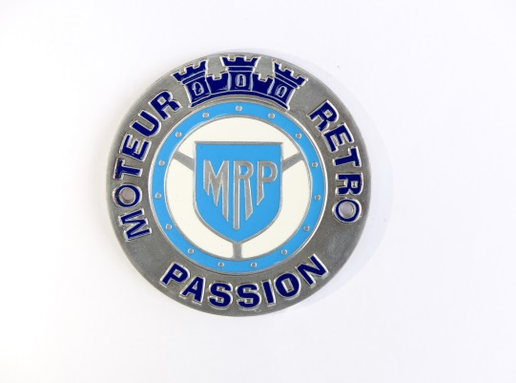**16ème Rallye Touristique RN 89**



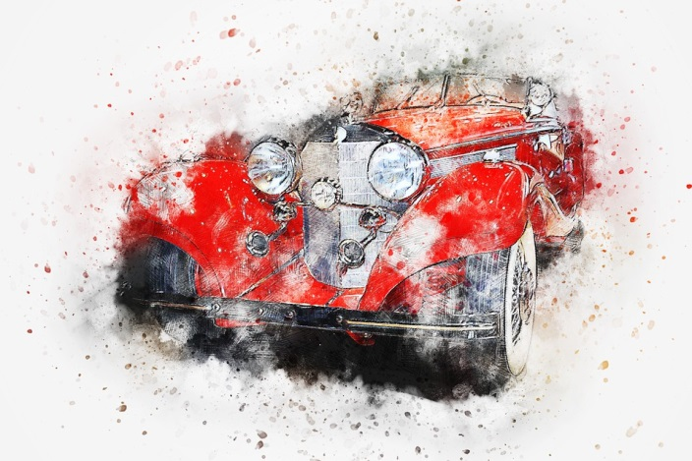

**Dimanche 19 Mai 2019**

Le club **Moteur Rétro Passion** de Pont du Château vous propose une sortie au road-book dans la convivialité et la bonne humeur !

Cette balade nous fera parcourir environ 170 kilomètres dans un secteur à découvrir dans la région des Combrailles.

L’accueil des participants aura lieu dans la cour du château à partir de 8h00 pour le petit déjeuner et la remise des plaques.

Le départ aura lieu dès 9 h 00 pour une arrivée au restaurant « Belle Vue » au Pont du Bouchet, pour le repas de midi avec au menu : Kir de bienvenue offert par le Logis de France, Terrine de canard à l’orange et petite douceur au foie gras, Noix de veau cuite en basse température au crémé de cèpes, Garniture du jour, assiette de Fromages secs ou blanc, Mousse de poires et son coulis, quart de vin, café. Menu enfant = Poulet frites, dessert.

Le chemin du retour, après une pause à mi-parcours, nous fera revenir à la mairie de Pont du Château aux environs de 17h, où nous attendra un vin d’honneur pour clôturer cette journée.

***Attention, nombre de places limité à 75 personnes.***

***Date limite d’inscription pour le 27 avril 2019***

**Participation à la sortie:**

**Tarif Adhérent MRP : 30 €uros**

**Tarif Accompagnant ou Club extérieur : 35 €uros**

**Tarif Enfant : 8,50 €uros**

**Règlement**

Cette balade proposée par Moteur Rétro Passion est une activité de loisir et il est évident que les participants doivent respecter les règles suivantes :

- le conducteur doit être en possession de son permis de conduire valide et des papiers du véhicule en règle (carte grise, assurance, contrôle technique). Chacun est responsable de son véhicule.

- Tous les participants, y compris les passagers, doivent être couverts par une assurance responsabilité civile.

- Les Rallyes sont des balades touristiques et en aucun cas des courses. Il n’y a aucun chronométrage ni enjeu sportif.

- Les participants doivent respecter le code de la route et toutes les consignes de sécurité données par les organisateurs.

- Moteur Rétro Passion décline toute responsabilité en cas de non-respect du règlement. Les contrevenants seront seuls responsables de leurs actes, et renoncent à tout recours contre l’organisateur en cas d’incident.

- L’engagement au Rallye implique la pleine acceptation et application du présent règlement, par le conducteur et ses passagers.

- L’alcool est à boire avec modération. En cas de contrôle d’alcoolémie par les forces de l’ordre, Moteur Rétro Passion décline toute responsabilité.

**- -- - - - - - - - - - - - COUPON A RETOURNER - - - - - - - - - - - - - - - - - - -**

**NOM** : **Prénom** :

Club : Voiture/marque/année :

Tél : Mail :

Nombre d’Adhérents MRP : …………… X 30,00 € = ……………… €

Nombre d’Accompagnants ou Extérieurs au club : ……………… X 35,00 € = ……………… €

Nombre d'Enfants : ……………… X 8,50 € = ……………… €

Soit un total = ………………. €

Merci de retourner ce coupon réponse pour le **27 AVRIL 2019** dernier délai, accompagné de votre règlement libellé à l’ordre de « Moteur Rétro Passion » à l’adresse suivante :

**Michel BINSE-RACLOT**

**47 rue du Moustier**

**63190 MOISSAT**

Les inscriptions seront prises dans l’ordre d’arrivée, à concurrence de 75 personnes.

**Nous sommes à votre disposition pour tout renseignement complémentaire au 04 73 73 79 33 ou** [**michelbinse@outlook.fr**](mailto:michelbinse@outlook.fr)